PENDIDIKAN AGAMA KRISTEN

DI KEBAKTIAN ANAK DAN REMAJA GEREJA TORAJA
“Suatu Tinjauan Teologis - Praktis tentang Dampak Pendekatan
Pembelajaran PAK Kepada KARGT terhadap Perilaku Rohani
Kelas Anak Besar dalam Kebaktian di Gereja Toraja
Jemaat Lamasi”


Skripsi

Diajukan Kepada Sekolah Tinggi Agama Kristen Negeri Toraja
Untuk Memenuhi Salah Satu Persyaratan Guna Memperoleh
Gelar Sarjana Teologi
Oleh

A M O S
NIRM. 20062543
SEKOLAH TINGGI AGAMA KRISTEN NEGERI
( S T A K N ) TORAJA
2010
i

HALAMAN PERSETUJUAN PEMBIMBING
Judul Skripsi
Disiapkan Oleh
N I RM
: PENDIDIKAN AGAMA KRISTEN DI KEBAKTIAN
ANAK DAN REMAJA GEREJA TORAJA.
“Suatu Tinjauan Teologis-Praktis tentang Dampak
Pendekatan Pembelajaran PAK Kepada KARGT terhadap
Perilaku Rohani Kelas Anak Besar Dalam Kebaktian di
Gereja Toraja Jemaat Lamasi”.
: A m o s
: 20062543
Setelah diperiksa dan diteliti ulang, ternyata telah memenuhi persyaratan
untuk dipertahankan di dalam ujian skripsi.

Tana Toraja, Agustus 2010
Pembimbing II,

ii

Judul Skripsi | : Pendidikan Agama Kristen di Kebaktian Anak dan Remaja Gereja  Toraja.
Sub Judul | : “Suatu Tinjauan Teologis-Praktis tentang Dampak Pendekatan  Pembelajaran PAK Kepada KARGT terhadap Perilaku Rohani  Kelas Anak Besar Dalam Kebaktian di Gereja Toraja Jemaat  Lamasi”.
Jurusan | : Pendidikan Agama Kristen (PAK)

Telah dipertahankan oleh penulis di hadapan para penguji Sarjana (SI) Sekolah
Tinggi Agama Kristen Negeri Toraja.
Tana Toraja, 6 Nopember 2010
Dosen Penguji:
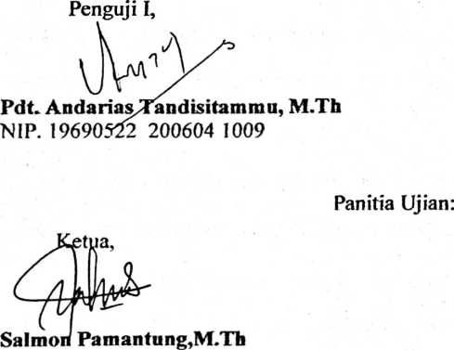
NIP. 19760727 200604 1002

NIP. 19801016 200901 2 005

Faj tr Kelana, S.Th
NIP. 19790217 200801 1 016
Mengetahui
KetuaSTAKN Toraja,

Drs. F. Thomas Edision, M. Si
NIP. 195202081979031002

ABSTRAK
Amos, PENDIDIKAN AGAMA KRISTEN DI KEBAKTIAN ANAK DAN
REMAJA GEREJA TORAJA. “Suatu Tinjauan Teologis-Praktis tentang Dampak
Pendekatan Pembelajaran PAK Kepada KARGT terhadap Perilaku Rohani Kelas
Anak Besar di Gereja Toraja Jemaat Lamasi”
Penelitian ini bertujuan untuk mengetahui pendekatan dan dampaknya
terhadap perilaku rohani anak besar di Gereja Toraja Jemaat Lamasi.
Penelitian ini adalah sebuah penelitian lapangan yang bersifat deskriptif
yaitu menyajikan data sesuai dengan fakta atau kenyataan yang ada di
lapangan penelitian, dengan satuan analisis individual. Populasi adalah segenap
anggota Kebaktian anak kelas anak besar Jemaat Lamasi tahun 2010 yang
berjumlah 30 orang.Teknik Pengumpulan data; Dokumentasi, dan pengamatan
langsung dan eksperimen. Teknik analisis adalah distribusi frekuensi.
Dari hasil penelitian membuktikan bahwa pendekatan pembelajaran PAK
Kepada anak di Jemaat Lamsi berdampak positif terhadap perilaku anak dalam
kebaktian, dan dari empat pendekatan yang dieksperimen, ternyata pendekatan yang
paling kuat pengaruhnya adalah pendekatan dialogis partisipatif.
Hipotesis Penelitian yang mengatakan: ”diduga pendekatan pembelajaran
PAK kepada kebaktian anak berdampak kepada positif perilaku anak di Gereja
Toraja Jemaat Lamasi”. Dinyatakan diterima.
Hasil penelitian disimpulkan bahwa pendekatan-pendekatan
pembelajaran kreatif sangat berpengaruh positif atau berkorelasi positif dengan
perilaku rohani di Jemaat Lamasi.
vi

